PRESSEMITTEILUNG
Arbeitsbühne zur Reparatur von Rotorblättern an Offshore-Anlage demonstriert
SYSTEM terra überzeugt beim Einsatz an einer SWT-3.6 Anlage
Hamburg, 13. März 2020. WINDEA Offshore hat gemeinsam mit ihrem Partner WP Systems einen weiteren Schritt zur Etablierung des Servicekonzeptes WINDEA Blade Service vollzogen. In Nordfriesland ist in der vergangenen Woche der Einsatz der Arbeitsbühne SYSTEM terra erfolgreich an einer Siemens SWT-3.6 Offshore-Testanlage präsentiert worden. Die Plattform zur Wartung und Instandhaltung von Rotorblättern hat ihre Funktionalität somit zum ersten Mal an einer Offshore-Turbine unter Beweis gestellt. Rund 30 Vertreter der größten Hersteller sowie Betreiber von Offshore-Windparks sind der Einladung von WINDEA Offshore gefolgt und haben aktiv an der Demonstration teilgenommen.
Die für die Rotorblattreparatur von Onshore-Anlagen entwickelte Arbeitsbühne SYSTEM terra ist bereits seit zwei Jahren auf dem Markt erprobt und innerhalb der Buss Energy Group kontinuierlich im Einsatz. Die komplett vor Witterung geschützte Plattform ermöglicht den Technikern, Reparaturen rund um das gesamte Rotorblatt ganzjährig vorzunehmen. Die Arbeiten am Blatt werden bei Windstärken von bis zu 12,5 m/s und 24/7 in einer temperierten und luftfeuchtigkeitsregulierten Umgebung durchgeführt.
Die Arbeitsbühne SYSTEM terra wird bereits entsprechend der speziellen Offshore-Anforderungen modifiziert und zur SYSTEM aqua weiterentwickelt. Der Korrosionsschutz der Bühne sowie die Begebenheiten der Offshore-Anlagen spielen dabei eine wichtige Rolle. So sind unter anderem die unterschiedlichen Maße von Fundamentstrukturen, die Anschlagpunkte zur Seilbefestigung und auch die Rotorblattbiegung zu berücksichtigen.
Ole Renner, CEO von WP Systems: „Der persönliche Austausch mit den Herstellern und Betreibern hat gezeigt, dass wir absolut auf dem richtigen Weg sind. Das Feedback zu den Funktionalitäten und der Verarbeitung unseres Wartungssystems waren überaus positiv. Für mich wurde einmal mehr deutlich, wie wichtig solche Live-Vorführungen sind.“
Die Demonstration vor Ort hielt für die Kunden nicht nur die Präsentation des Konzeptes WINDEA Blade Service und die Besichtigung der Konstruktion bereit. Vielmehr haben alle Teilnehmer das Offshore-Rotorblatt in der Kabine selbst einmal befahren und somit einen exklusiven Einblick in die optimalen Arbeitsbedingungen erhalten. Martin Frederiksen, Integrity Specialist bei Ørsted: „Für uns stehen Sicherheit und Zuverlässigkeit an oberster Stelle. Mit dieser Arbeitsbühne sehen wir die Voraussetzungen erfüllt und könnten uns vorstellen, ein solches System für unsere Instandhaltungs- und Reparaturarbeiten zu nutzen.“
WINDEA Blade Service
WINDEA Offshore hat mit ihren Gesellschaftern und ihrem neuen Partner WP Systems ein umfassendes Konzept erarbeitet, das die Blattreparatur im Offshore-Wind-Bereich sicherer, effizienter und kostengünstiger gestaltet. WINDEA Offshore kombiniert alle erforderlichen Leistungsbausteine inklusive Logistik in dem Produkt WINDEA Blade Service, wodurch der Kunde keine weiteren Schnittstellen koordinieren muss. Die Vorteile des neuen Konzeptes liegen auf der Hand: Eine maßgeschneiderte, kosteneffiziente Schiffslösung statt eines teuren Jack-Up-Schiffs, geschützte Arbeitsbühne statt wetterbegrenzter Seilzugangsarbeiten und optimal eingesetztes Personal.

Info WINDEA Offshore
WINDEA Offshore GmbH & Co.KG ist ein 2011 gegründetes Joint Venture für den Offshore-Wind-Bereich, das von den Partnern Bernhard Schulte Offshore GmbH, Buss Offshore Solutions GmbH & Co. KG und EMS Maritime Offshore GmbH betrieben wird. Mit Sitz in Hamburg fungiert WINDEA als gemeinsam genutzte Vertriebs- und Produktentwicklungs-Unternehmen für Offshore-Windprojekte und bietet Schiffsdienstleistungen mit eigener Schiffsflotte, maritime und nautische Dienstleistungen, Installation sowie Wartung und Instandhaltung, Großkomponententausch, Hafen- und Logistikdienstleistungen, Hubschrauberdienstleistungen und ganzheitliche medizinische Versorgung in Offshore-Windparks erfolgreich am Markt an. Durch die Kombination der unterschiedlichen Dienstleistungen aller Gesellschafter und Partner ist WINDEA in der Lage, ganzheitliche Logistik- und Versorgungslösungen im Zusammenhang mit dem Bau und Betrieb von Offshore-Windparks anzubieten.

Über WP Systems
WP Systems ist ein mittelständisches Maschinenbauunternehmen mit Sitz in Ruhland, etwa 30 Minuten nördlich von Dresden. Das Team hat mehr als 15 Jahre Erfahrung bei der Entwicklung von innovativen Maschinen. Mit modernen Methoden kreiert das Unternehmen eine neue Generation von Maschinen für die Windenergiebranche. Neben einem Wartungssystems für Rotorblattservice bieten es ebenso ein neuartiges System für den Rückbau von Windenergieanlagen an.

Pressekontakt
Melanie Reinke
Marketing & Communication Manager
WINDEA Offshore GmbH & Co. KG
Zirkusweg 1
20359 Hamburg
Tel.: +49 40 7420 376 - 224
melanie.reinke@windea.de
www.windea.de

Bildmaterial
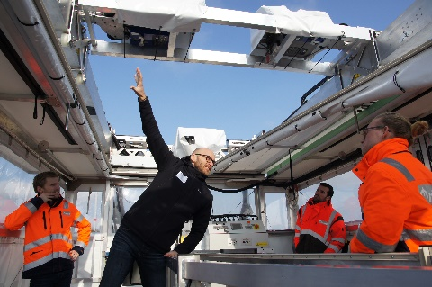
Präsentation der Kabine ©WINDEA Offshore
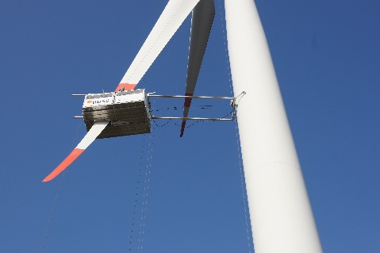
SYSTEM terra im Einsatz ©WINDEA Offshore

